清远市宏盛纺织印染有限公司
自行监测方案

（FA-201501010001）

2015年11月01日

1、企业基本情况
企业名称：清远市宏盛纺织印染有限公司
法人代表：吴庆源
所属行业：纺织印染
生产周期：300天
地址：清远市高新经济开发区二号区
联系人：江朝忠
联系电话：13927660031
电子邮箱：601961579@qq.com
主要生产设备：
部门 | 设备名称 | 数量
前处理 | 烧毛机 | 1台
前处理 | 冷堆机 | 1台
前处理 | 丝光机 | 1台
前处理 | 退煮漂 | 1台
染缸 | 染缸 | 80台
后整理 | 定型机 | 1台
后整理 | 拉幅机 | 1台
后整理 | 烧毛机 | 1台
成品 | 包装 | 3台

废水处理及排放情况：我厂水处理工艺为物化生化处理，经过物化生化处理后达标排放。（附废水处理流程图、全厂废水流向图）
废水处理工艺流程图：
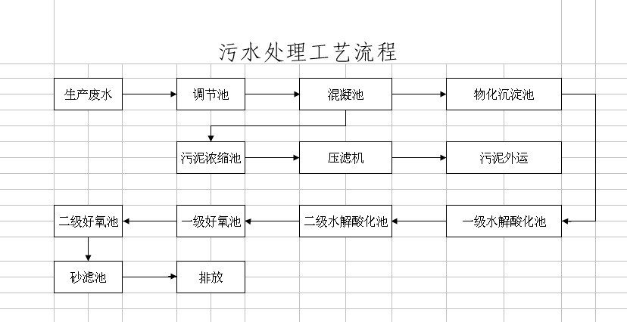

2、监测内容
2.1 监测点位布设
全公司/全厂污染源监测点位、监测因子及监测频次见表1。（附全公司/厂平面布置及监测点位分布图）
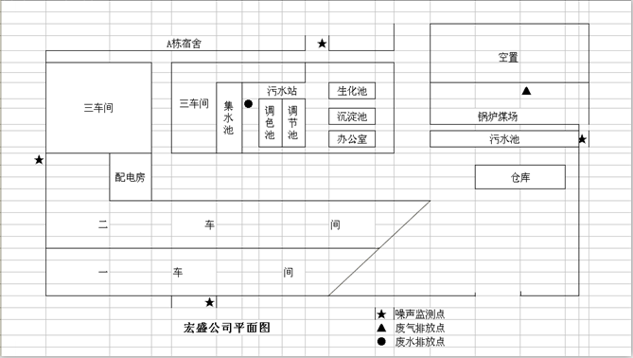

表1 全厂污染源点位布设
污染源类型 | 排污口编号 | 排污口位置 | 监测因子 | 监测方式 | 监测频次 | 备注
废气 | FROK0073 | 废气总排口 | SO2 | ② | 每季度一次 | 委托清远市中能检测有限公司
废气 | FROK0073 | 废气总排口 | NOx | ② | 每季度一次 | 委托清远市中能检测有限公司
废气 | FROK0073 | 废气总排口 | 烟尘 | ② | 每季度一次 | 委托清远市中能检测有限公司
废水 | WS-OR0084 | 废水总排口  经度：113度03分39秒  纬度：23度37分50秒 | COD | ① | 连续监测 | 自动在线监测
废水 | WS-OR0084 | 废水总排口  经度：113度03分39秒  纬度：23度37分50秒 | 氨氮 | ① | 连续监测 | 自动在线监测
废水 | WS-OR0084 | 废水总排口  经度：113度03分39秒  纬度：23度37分50秒 | 总磷 | ② | 每月一次 | 委托清远市中能检测有限公司
废水 | WS-OR0084 | 废水总排口  经度：113度03分39秒  纬度：23度37分50秒 | 总氮 | ② | 每月一次 | 委托清远市中能检测有限公司
废水 | WS-OR0084 | 废水总排口  经度：113度03分39秒  纬度：23度37分50秒 | PH | ② | 每月一次 | 委托清远市中能检测有限公司
废水 | WS-OR0084 | 废水总排口  经度：113度03分39秒  纬度：23度37分50秒 | BOD5 | ② | 每月一次 | 委托清远市中能检测有限公司
废水 | WS-OR0084 | 废水总排口  经度：113度03分39秒  纬度：23度37分50秒 | 悬浮物 | ② | 每月一次 | 委托清远市中能检测有限公司
废水 | WS-OR0084 | 废水总排口  经度：113度03分39秒  纬度：23度37分50秒 | 色度 | ② | 每月一次 | 委托清远市中能检测有限公司
废水 | WS-OR0084 | 废水总排口  经度：113度03分39秒  纬度：23度37分50秒 | 硫化物 | ② | 每月一次 | 委托清远市中能检测有限公司
废水 | WS-OR0084 | 废水总排口  经度：113度03分39秒  纬度：23度37分50秒 | 苯胺类 | ② | 每月一次 | 委托清远市中能检测有限公司
废水 | WS-OR0084 | 废水总排口  经度：113度03分39秒  纬度：23度37分50秒 | 石油类 | ② | 每月一次 | 委托清远市中能检测有限公司
废水 | WS-OR0084 | 废水总排口  经度：113度03分39秒  纬度：23度37分50秒 | 六价铬 | ② | 每月一次 | 委托清远市中能检测有限公司
废水 | WS-OR0084 | 废水总排口  经度：113度03分39秒  纬度：23度37分50秒 | 总铜 | ② | 每月一次 | 委托清远市中能检测有限公司
厂界噪声 | 1# | 厂界西 | 噪声 | ② | 每季度一次 | 委托清远市中能检测有限公司
厂界噪声 | 2# | 厂界北
厂界噪声 | 3# | 厂界东
厂界噪声 | 4# | 厂界南
监测方式是指①“自动监测”、②“手工监测”、③“手工监测与自动监测相结合”
2.2 监测时间及工况记录
记录每次开展自行监测的时间，以及开展自行监测时的生产工况。
2.3 监测分析方法、依据和仪器
监测分析方法、依据及仪器见表2。
表2 监测分析方法、依据和仪器
监测因子 |  | 监测分析方法 | 方法来源 | 检出限 | 监测仪器
 |  |  |  |  | 名称 | 型号
废水 | COD | UV紫外法 | GB11914-89 | 2mg/l | COD测试仪 | OPSA-150
废水 | 氨氮 | 电极法 | HJ535-2009 | 0.025mg/l | 氨氮测试仪 | SUPER VISION
废水 | PH | 玻璃电极法 | GB/T6920-1986 | 0.01 | 水质PH计 | P11
废水 | 总磷 | 钼酸铵分光光度法 | HJ636-2012 | 0.01mg/l | 721G分光光度计 | 721G
废水 | 总氮 | 碱性过硫酸钾消解紫外分光光度法 | GB11893-89 | 0.05 mg/l | UV-2450可见紫分光光度计 | UV-2450
废水 | BOD5 | 稀释接种法 | HJ505-2009 | 2 mg/l | 5000溶解氧测定仪 | 5000
废水 | 悬浮物 | 重量法 | GB/T11901-1989 | 4 mg/l | 200电子天秤 | 200
废水 | 色度 | 铂钴比色法 | GB/T11903-1989 | —— | 50ML比色管 | 50ML
废水 | 硫化物 | 直接显色光度法 | GB/T16489-1996 | 0.005 mg/l | 721G分光光度计 | 721G
废水 | 苯胺类 | N-(1-萘基)乙二胺偶氮分光光度法 | GB 11889 | —— | 分光光度计 | 721G
废水 | 石油类 | 红外分光光度法 | HJ637-2012 | 0.04 mg/l | 红外线测油仪 | JKY-3A
废水 | 总铜 | 原子吸收分光光度法 | GB/T 7475-1987 | 0.05mg/l | 分光光度计 | AA-6880F
废水 | 六价铬 | 二苯碳酰二肼分光光度法 | GB/T 7467-1987 | 0.004 mg/l | 分光光度计 | 722N
废气 | SO2 | HJ/T57-2000 | HJ/T57-2000 | —— | 智能油烟烟尘平行采样仪 | H-880F
废气 | NOx | 空气和废气监测分析方法 | 空气和废气监测分析方法 | —— | 智能油烟烟尘平行采样仪 | H-880F
废气 | 烟尘 | GB/T16157-1996 | GB/T16157-1996 | —— | 智能油烟烟尘平行采样仪 | H-880F
噪声 | 厂界西 | GB12348-2008 | GB12348-2008 | —— | 声级计 | AWA6218B
噪声 | 厂界北 | GB12348-2008 | GB12348-2008 | —— | 声级计 | AWA6218B
噪声 | 厂界东 | GB12348-2008 | GB12348-2008 | —— | 声级计 | AWA6218B
噪声 | 厂界南 | GB12348-2008 | GB12348-2008 | —— | 声级计 | AWA6218B

2.4 监测质量保证措施
按照环境监测技术规范与自动监控技术规范要求安装自动在线监测设备，与环境保护主管部门联网，并通过环境保护主管部门验收。具有两名以上持有省级环境保护主管部门颁发的污染源自动监测数据有效性审核培训证书的人员对自动监测设备进行日常运行维护。符合环境保护主管部门规定的其他条件。
3、执行标准
各污染因子排放准限值见表3。
表3 各污染因子排放标准限值
污染物类别 | 监测点位 | 污染因子 | 执行标准 | 标准限值 | 单位
废气 | 废气总排放口 | SO2 | DB44/765-2010 | 600 | mg/m³
废气 | 废气总排放口 | NOx | DB44/765-2010 | 400 | mg/m³
废气 | 废气总排放口 | 烟尘 | DB44/765-2010 | 80 | mg/m³
废水 | 废水总排放口 | COD | GB8978-1996  GB4287-2012 | 150 | mg/l
废水 | 废水总排放口 | 氨氮 | GB8978-1996  GB4287-2012 | 20 | mg/l
废水 | 废水总排放口 | PH | GB8978-1996  GB4287-2012 | 6～9 | PH
废水 | 废水总排放口 | 总磷 | GB8978-1996  GB4287-2012 | 1.5 | mg/l
废水 | 废水总排放口 | 总氮 | GB8978-1996  GB4287-2012 | 30 | mg/l
废水 | 废水总排放口 | BOD5 | GB8978-1996  GB4287-2012 | 50 | mg/l
废水 | 废水总排放口 | 悬浮物 | GB8978-1996  GB4287-2012 | 100 | mg/l
废水 | 废水总排放口 | 色度 | GB8978-1996  GB4287-2012 | 80 | mg/l
废水 | 废水总排放口 | 硫化物 | GB8978-1996  GB4287-2012 | 0.5 | mg/l
废水 | 废水总排放口 | 苯胺类 | GB8978-1996  GB4287-2012 | 1.0 | mg/l
废水 | 废水总排放口 | 石油类 | GB8978-1996  GB4287-2012 | 10 | mg/l
废水 | 废水总排放口 | 总铜 | GB8978-1996  GB4287-2012 | 1 | mg/l
废水 | 废水总排放口 | 六价铬 | GB8978-1996  GB4287-2012 | 0.5 | mg/l
噪声 | 厂界西 | 机械 | 《工业企业厂界噪声标准》三级 | 65 | DB
噪声 | 厂界北 | 机械 | 《工业企业厂界噪声标准》三级 | 65 | DB
噪声 | 厂界东 | 机械 | 《工业企业厂界噪声标准》三级 | 65 | DB
噪声 | 厂界南 | 机械 | 《工业企业厂界噪声标准》三级 | 65 | DB

4、监测结果的公开
4.1 监测结果的公开时限
1、企业基础信息监测数据一并公布，基础信息、自行监测方案如有调整变化时，变更后的五日内公布最新内容；
2、手工监测数据每次监测完成后的次日公布；
3、自动监测数据实时公布监测结果，其中废水自动监测设备为每2小时均值。监测结果次日公布，如非工作日则顺延到工作日公布。
4、每年一月底前公布上年度自行监测年度报告，每日公布自动监测数据化学需氧量、氨氮监测结果；每月公布化学需氧量、氨氮、总磷、总氮、PH、BOD₅、悬浮物、色度、硫化物、苯胺类、六价铬、石油类、总铜监测结果；每季度公布噪声、SO2、 NOx、烟尘监测结果。
5、每年一月底前公布上年度自行监测年度报告。
4.2 监测结果的公开方式

自行监测结果以公开报送表的形式在广东省环保厅统一建立的环境信息公开平台（http://www.epinfo.org/）上公开，并至少保存一年。
5、监测方案的实施
本监测方案于2015年11月01日开始执行。

